出國報告（出國類別：其他）

參加國際放射性物質運送與貯存
研討會議

服務機關：行政院原子能委員會
放射性物料管理局
姓名職稱：洪進達薦任技士
派赴國家：英國
出國時間：101年5月20日至5月26日
報告日期：101年8月1日
摘要
放射性物質不同於一般物質，因為其具有放射性，所以於貯存及運送放射性物質之過程中，須特別注意可能造成之輻射外洩情形或運送的意外情形發生，甚至內容物會產生可燃或有毒之危害氣體，因此於包件設計及運送過程中，須將可能產生之危害加以考慮，提出預防方法以防止危害發生。希望藉由本次參加國際性質之放射性物質運送與貯存會議，吸收其他國家關於貯存與運送過程之經驗，做為未來國內有相同需求時之參考，避免國外發生過之案例於國內再次發生。
本次會議中，討論之主題包含法規與標準、設計與技術、運送操作、廢料管理與除役四大部分，本報告中摘要Stephen Clegg關於小量包件運送議題之演說，說明托運者在找尋放射性物質運送者時該注意哪些事項；Elisa LEONI關於移除運送容器內氫氣之材料發展之演說；Gerry Holden關於IP-2包件設計過程之演說；Henry-Jacques Neau關於放射性物質運送安全及保安經驗之演說；及Sebastien Cherezy演說關於該公司所發展出的液體廢料包裝容器之情形。
藉由參與本次會議，吸收相當多國際上關於放射性物質運送與貯存之經驗，以因應國內未來可能對運送容器及運送過程相關知識之需求。

關鍵字：放射性物質、運送容器、運送安全
目錄
摘要…………………………………………………………………………1
- 目的…………………………………………………………………………3
- 過程…………………………………………………………………………4
- 心得…………………………………………………………………………18
- 建議事項……………………………………………………………………20
- 目的
此次參加第九屆國際放射性物質運送與貯存研討會議之目的如下：
      - 期望藉由參與此次研討會，吸收國際上放射性物質貯存或運送容器之發展經驗，瞭解容器在設計、製造及試驗方面所思考之項目及方向，及用於容器之新材料及技術發展情形。
      - 由與會者之演說，瞭解放射性物質運送過程中，在法規面或執行面所曾面臨的問題，及之後的解決方法，以做為經驗學習。
      - 吸取會議中分享之相關經驗以做為未來業者申請相關執照時，能以更周密之思考觀察到未來可能面臨之問題，甚至定之以明確之規範，以降低危害之發生。

二、過程
(一)行程概要
本次參加國際放射性物質研討會議（RAMTRANSPORT 2012）行程如下表1所列：
表1. RAMTRANSPORT 2012國際研討會行程概要
5月20日（日） | 台北至倫敦、抵達倫敦
5月21日（一） | 會議資料整理
5月22日（二） | RAMTRANSPORT 2012研討會
5月23日（三） | RAMTRANSPORT 2012研討會
5月24日（四） | RAMTRANSPORT 2012研討會
5月25日（五） | 倫敦至台北
5月26日（六） | 倫敦至台北、抵達台北

(二)研討會概要
放射性物質運送與貯存研討會是由核能協會（Nuclear Institute, NI）主辦，本次為第九屆，於英國倫敦（London, U.K.）舉行，共有約150位人士與會，第一天（5月22日）下午於帝國大學（Imperial College）進行技術參訪，第二天及第三天為全天之研討會議，議程詳如附件一；會議地點位於帝國大學旁之皇家地理學會（Royal Geographical Society，圖1），會議共有8段議程，議題包括法規與標準、設計與技術、運送操作、廢料管理與除役四大部分，並於第三天下午有1場壁報張貼論文(Poster)發表。
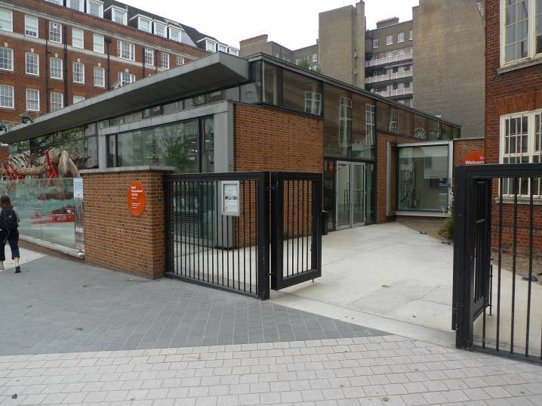
圖1、皇家地理學會（Royal Geographical Society）。
第一天之技術參訪行程，首先由帝國大學材料學系Mark Wenman博士介紹帝國大學內核能相關之研究工作（圖2），之後分別到機械系實驗室參觀非破壞檢測的新技術開發，及利用掃描式電子顯微鏡（SEM）研究水泥之微結構，以瞭解核種在水泥結構內之傳輸行為。
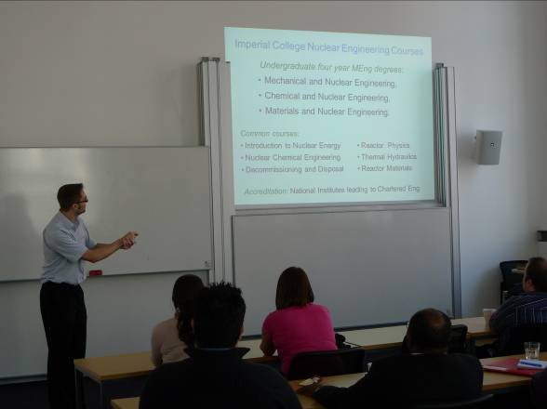
圖2、Mark Wenman博士介紹帝國大學內核能相關之研究工作。
第二天上午九點至會場報到完成註冊，首先由ONET Technologies公司Gerry Holden先生致歡迎詞（圖3），他表示自從日本福島核子事故後，核能界的氣氛陷入低迷，各國相繼檢討核能的相關計畫，或像德國一樣關閉境內之核電廠，但是電廠停止運轉後核子燃料及核廢料之運送作業仍然持續進行，相關作業之研發工作仍有必要，並對與會者表示歡迎之意。致詞完並做為第一場會議主持人。
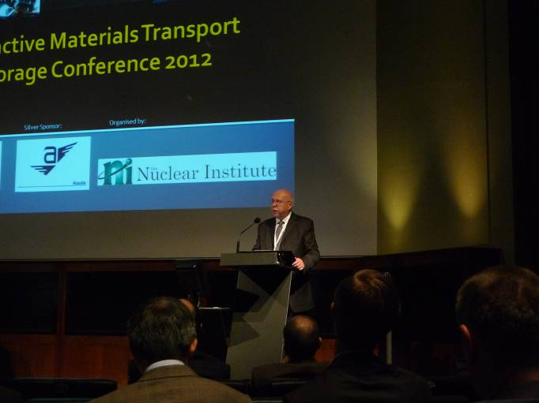
圖3、ONET Technologies公司Gerry Holden致歡迎詞。
以下摘要幾場較有參考價值的簡報內容：
- 議程3：運轉。由英國運送公司Topspeed Couriers Limited之常務董事Stephen Clegg針對小型、微量放射性物質之運送進行簡報（圖4）。Clegg具有危險貨物安全顧問（Dangerous Goods Safety Adviser, 簡稱DGSA）之證照，於1999年時，歐洲經濟委員會所制定之危險物品之國際公路運送協定(The European Agreement concerning the International Carriage of Dangerous Goods by Road, 簡稱ADR)要求危險物品之運送組織須雇用一位DGSA。
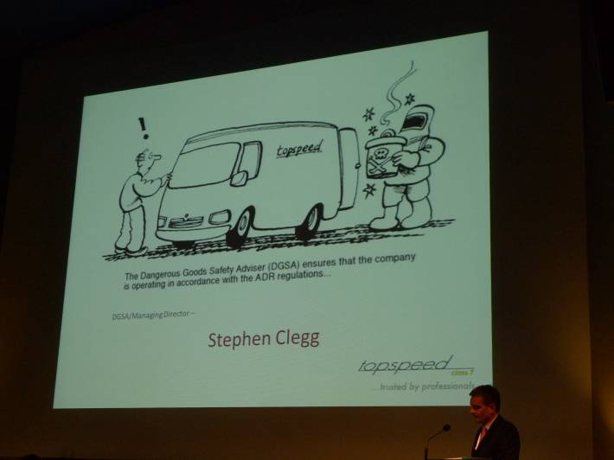
圖4、Stephen Clegg針對小型、微量放射性物質之運送進行演說。
Clegg指出目前大部分文件都是討論用過燃料或除役廢料這類大包裝物件的海運或鐵路運送，很少有討論微量包件、甲型包件或第二類型工業包件之路運相關文章，但是此類包件之運送卻占了英國及歐洲內陸路運之一大部分；且雖然這類放射性物質之運送風險相對較低，仍有許多委託者與運送者在運送上遇到了一些困難，Clegg利用其DGSA之13年經驗及運送放射性物質之經驗，提供委託者與運送者在運送安全上之參考。
他提及放射性物質的持有者經常遇到一個困擾的問題，就是很難找到一個運送者。放射性物質運送公司如此少，一部分是因為若發生意外事故媒體喜歡大篇幅報導，另外缺乏具有瞭解放射性物質複雜性的DGSA人員，也是造成提供放射性物質運送服務公司不多的原因。
放射性物質運送上常遇到的問題有下列：
- 貨主因不瞭解他們該做甚麼，而將簡單的放射性物質以一般的貨運運送。
- 貨主只注意屬於運送者責任的車輛標示與強化工作，卻疏於確認運送司機應有的專業訓練。
- 包件內容物之放射性物質含量計算錯誤，造成包件不正確分類及標示。
- 缺乏可信的意外事故應變程序。Clegg甚至懷疑交運文件上的緊急聯絡電話的可信度。
Clegg並說明一個尋求放射性物質運送的持有者，應對運送者要求甚麼?他表示最重要的就是運送者的證書和經驗，ADR中說明“危險貨物只應由具有適當認證的運送者運送。” ，在確定可能委託的運送者後，可以與英國管制機關---核能法規辦公室（Office of Nuclear Regulation,簡稱ONR ）確認。然而，僅僅依靠別人的說法，甚至是ONR的說法，特別是當ONR對該運送者的審查工作是於數年前執行時，是不能保證運送者依舊符合相關規定。持有者或許也可以選擇對運送者進行現場之審核，其中包括培訓檢查、許可證的有效期和輻射防護程序，地方性法規和風險評估的全面審核。
Clegg覺得持有者與運送者簽定服務層級協議(Service Level Agreement, SLA) 是一個好的方法，它可以列明持有者對運送者的期望，並使運送者清楚他的義務，如符合ADR和IRR（Ionising Radiation Regulations）法規；另外，也從中可以深入了解一些細節，包括對輻射防護、安全性、駕駛訓練及緊急應變安排等項目。
Clegg說明一旦包件已經裝上車即將離開前，持有者執行車輛的檢查是很常見的，雖然許多企業不這樣做（也許對具有非常低運輸指數的包件並不真正的需要），這卻是很好的做法，作為運離前的確認查核。

- 議程4：設計與技術。
由Areva子公司TN International 的Elisa LEONI簡報「貯存與運送容器中氫氣所造成風險的減輕：由TN International公司發展出的氫氣收集系統之綜觀」。
他首先提到廢棄物和用過核子燃料的處理、運輸和貯存過程中，在評估包件安全時，氫氣和其他可燃氣體的產生，是主要問題的所在。
氫氣或其它可燃氣體的產生來源，可能因為在密封容器中某種含高分子材料的核廢料受到游離輻射而產生；或在用過核子燃料運輸中，因處理過程乾燥不完全所殘留的水份，因輻射分解所產的氫氣。而目前是由限制的運輸時間、運送後立即排氣來降低可能產生的風險。另一種方法乃藉由在運送容器內加入氫氣去除劑（H₂ scavengers）或吸收劑（H₂ getters），以移除運送過程中產生的氫氣。然而，運輸容器中使用吸收劑的情形仍然極為有限。
氫氣吸收材料乃藉由化學反應消除氫氣和其同位素，基本上可以透過兩個主要的機制來吸收氫氣：a) 氫氣與其他氣體結合形成惰性物種，b）氫氣和吸收劑之間的反應。
以下介紹兩種由TN International 公司研發之氫氣再結合器：
(1) TN®COMB-S
第一種形式再結合器的主要機制之一是氫與氧在貴金屬（鈀/鉑）表面上反應形成水，主要以氧化鋁為底，覆蓋一層薄薄鉑和/或鈀膜的金屬板。
由TN International與CNRS-IRCELyon共同合作開發的系統，命名為TN®COMB-S，其中氧化鋁已被304 L不銹鋼（SS）網格取代。
目前TN®COMB-S用於運送桶時的動力學屬性和行為都已被證實，且已被成功地測試在濕性用過燃料運輸桶中。但TN®COMB-S再結合器並不適合使用於廢棄物運輸桶中，有機材料被輻射分解產生的化學物質會影響吸收劑，其中最常見的是一氧化碳，Pt / Pd表面將優先促進一氧化碳與氧氣反應形成二氧化碳，這將使氫氣再結合反應效率降低。
(2)TN®COMB-A+
為了克服一氧化碳毒害的問題，已於2006年開發一個新的氫氣再結合器（TN®COMB-A+），其基本上由兩部分組合而成：沉積在氧化鋁支持物上的鈀催化劑和兩個氧化混合物（MnO₂和CuO）。鈀將不可逆地消除氫氣藉由催化氫氣與氧氣反應形成水。所形成的水被氧化鋁支持物吸收。其中MnO₂/CuO將優先催化一氧化碳與氧氣反應形成二氧化碳。這反應也將被鈀以較慢動力學催化。
而後並實測γ射線對TN®COMB-A+性質的影響。放射線實驗中，γ射線以16和70戈雷/小時的照射量、時間最長可達24小時的情形下進行照射。實驗結果顯示，在有照射的情形下，再結合性質沒有發生重大變化。
而後LEONI並介紹氫氣吸收劑：
以氫氣與氧氣催化重組為基礎系統的主要缺點之一是，氧氣必須足夠量地存在於氣態混合物中，並非在每一個運送過程中皆能得到足夠的氧氣含量，主要有兩個原因：
- 用過燃料運送容器通常是裝填後乾燥，再充滿氦，所以氧氣只會來自殘留水的輻射解。然而，照射下的水化學是相當複雜的，所有輻射解物種的確切濃度取決於許多參數：輻射的類型、劑量、pH值、附反應產生的雜質，皆使氧氣濃度難以預測。
- 即使聚合廢棄物通常是空中運送，氧氣可以藉由輻射促成的氧化反應而被消耗。
因此需要發展氫氣吸收劑，它作用時不需要氧氣的存在。
有些材料有能力與氫氣化學結合。其中，一些過渡金屬或其合金與氫氣發生反應形成富氫化合物（Hydrogen-rich compounds），叫做氫化物（Hydrides）（Schlapbach，1988年）。
雖然大量的金屬和合金都能夠形成氫化物，但只有少數在運送桶的壓力和溫度範圍內可呈現良好的穩定性。部分AB2型金屬間化合物系列（Intermetallic Compounds, IMC）具有高能力、在室溫下高的動力學和穩定性好。這IMC是藉由結合可形成一個穩定氫化物的元素（A）與可形成一個不穩定的氫化物的元素（B）而得到。A通常是Ti或Zr原子。B元素的代表主要是不同的三維原子（鈷，鐵，V等）。文獻中指出，其儲存氫氣能力可達2 WT％。
其中研究了Zr合金金屬間化合物（ZrCo，Zr₂Fe，Zr-Ti-V合金）。在純氫氣中，研究的三個化合物的吸收特性與文獻中的結果符合，並已觀察到非常快速的吸收動力學。由實驗結果顯示，Zr₂Fe的氫氣吸收行為隨時間及氫氣分壓而變化，氫氣分壓降低，氫氣吸收量也隨之降低，且降低溫度將稍微放緩反應。重要的是發現該樣本在245 K的溫度下仍然具有吸收氫氣之能力，表示其在一定壓力和溫度範圍內有很好的穩定性。
然而，Zr₂Fe依然會因毒氣分子的存在而受到影響，這通常被解釋為CO的吸附阻斷金屬表面的活性部位，並且影響材料的吸收能力。
另外與CEA成功開發一個由二氧化錳（MnO₂）和氧化銀（Ag₂O）的混合物組成的氫氣吸收劑，此吸收劑在1981即已被進行研究，發現被氧化銀促進劑活化的二氧化錳，即使在室溫條件下，在氧化氫氣上表現出優良的能力。
實驗結果顯示，在運送容器的類似環境中，MnO₂/ Ag₂O對氫氣氧化仍有一定效力。然而，如果高濃度的CO氣體存在混合物中，氫氣再結合動力將減慢。
- 議程5：設計與技術。由ONET技術英國公司（ONET Technologies UK Ltd）的放射性物質運送顧問Gerry Holden，針對第二類工業包件（IP-2）議題進行簡報，主題為「設計及建造一個先進氣冷式反應器（Advanced Gas Cooled Reactor, AGR） 氣體循環器（Gas Circulator）的IP-2運送包件」，介紹AGR氣體循環器運送包件設計、建造、試驗及今年（2012）年初進行的氣體循環器定子（Gas circulator stator）運送的初期運轉。
在1993年初，英國核電公司（Nuclear Electric）需要一個可裝載氣體循環器的運送容器，目的是使該氣體循環器可在不同廠之間使用。1994年，該氣體循環器運送模組（Gas Circulator Transportation Module）完成製造和測試。1994年7月通過IP-2包件認證，此認證可使用到IAEA運送安全系列法規6（1985年版）被更新前。
ONET技術英國公司在2008年進行調查，根據IAEA放射性物質安全運送法規，是否這運送模組仍然可以符合IP-2包件之要求。
本次調查顯示，雖然最初該運送模組符合ISO1496要求，可認證為IP-2包件，然而由於在2005年英國主管當局的政策變化，它已不再符合IP-2要求。且2005年的DfT Guide （關於貨運包件認證為IP-2和IP-3包件），說明容器必須通過所有的ISO1496/1測試，且IP-2包件必須保持密封，因此該模組無法滿足這些要求。
新設計之容器模組將可容納一個Heysham2或Torness電廠之氣體循環器，或是一個Hinkley Point B 或 Hunterston B電廠之氣體循環器，或僅包括​​任何氣體循環器中央定子部分。
新容器模組將設計為IP-2模組，因第二類表面污染物體（SCO-II）容許較高的污染程度，將減少因除污工作而造成的攝入劑量，並使具污染的氣體循環器有快速移動的彈性，以減少需使用該系統電廠的停機時間。
在容器模組設計之前，必要的查閱和驗證內容包含：
•評估氣體循環器的放射活度和污染形式
•廠址內裝載和卸載時處理和空間的限制
其中在放射性評估方面，考慮：
•以氚之形式的氣體排放
•在氣體循環器附近的輻射劑量
•受污染油脂的留滯
•確定表面污染程度是在SCO-II的限制內，包含固著污染及可觸及之外 表面非固著污染。然而發現氣體循環器仍將被要求進行可觸及表面的除污，以確保非固著污染是在SCO-II限制的400 Bq/cm²以下​。大部分的表面污染主要存在於沾黏在表面的薄薄油層中，因此可藉由外部可觸及表面之除污以符合運送的要求。
廠內的調查包含：
•貨車和可操縱拖車裝貨間的預留空間
•起重機的範圍和能力
•氣體循環器被舉起時的控制能力和方法
•運轉者和管理者關於健康和安全方面的意見
有四種類型的氣體循環器在AGR反應器中使用，本設計限於兩個在Hinkley B、Hunterston B、Heysham2和Torness2電廠使用之氣體循環器，其重量約32噸，直徑1.8米，長度4.9米。它的定子重16噸。
最初的概念如圖5所示。氣體循環器以紫色表示
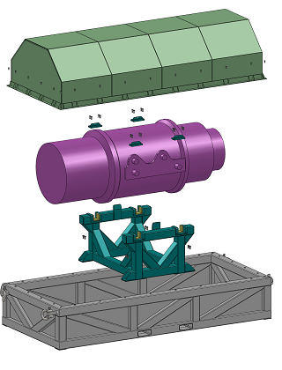
圖5、氣體循環器運送模組概念圖。
關於運送模組之相關試驗說明如下：
氣體循環器運送模組放到運送工具上後，才將氣體循環器放入模組中。在運送到達後，氣體循環器由模組中取出，然而模組仍然在運送工具上。由於模組在含有氣體循環器時，不會被舉起或處理，因此包件在正常運輸條件下不會搬動或落地，因此沒有必要進行自由掉落試驗。
同樣不考慮執行堆疊測試：
由於氣體循環器運輸模組為專用，運送時運送工具上將不裝載其他物品，只有一個氣體循環器運輸模組，因此包件不能堆疊或堆疊運送。由於法規說明如果包裝的形狀可有效地防止堆疊，此測試是可以被忽略的。
洩漏測試則無法避免。於模組內製造20mbar內部壓力測試30分鐘。前10分鐘內在初始壓降3mbar後，不容許壓力進一步降低。
在現場執行試運轉時發現：
•拖車於裝貨間內停車位置常略有失準。司機表示，在地板上的邊線標記將有助於定位。將改變操作說明以符合未來操作的需求。
•於裝載氣體循環器期間拖車頭須移開，使裝貨間的門可以關閉。拖車頭連接到拖車的液壓軟管拔除時可能會導致幾滴油滲漏，因此在此操作之前須將吸水地墊置於地板上。操作說明將依現場經驗予以修正。
於2012年2月下旬執行第一次運送，本次乃運送氣體循環器定子由Hunterston電廠到Hinkley電廠。ONET的代表實地參與了在Hunterston的裝載過程，確認運送成功完成，而且沒有模組及運轉操作說明上相關的重大問題。該代表亦參予在Hinkley的卸載作業。

- 議程6：運轉。由世界核能運送組織（World Nuclear Transport Institute, WNTI）秘書長Henry-Jacques Neau以核能運送工業上安全及保安之經驗為題進行演講，他提到WNTI包含有超過47個公司會員，涵蓋了放射性物質包裝與運送之所有領域，本演講乃以過去各會員之放射性物質運送經驗，來說明安全及保安的工業上的觀點。
首先，他提到安全的部分，放射性物質包件的安全標準主要包含於IAEA的放射性物質運送安全標準規則（IAEA TS-R-1）中。由紀錄上顯示，過去50年之運送安全紀錄相當完美，沒有因為規範的缺失而嚴重危害人類或環境之紀錄，而IAEA關於運送之規則要求相當完備，為確保安全因此變成工程上之挑戰，若工程上對包裝及運送之相關技術均能達成，運送安全將不成問題。
關於放射性物質運送之保安議題，Neau秘書長提出幾個關於保安之文件供與會者參考。『Physical Protection of Nuclear Material and Nuclear Facilities』（IAEA Nuclear Security Series No.13）為IAEA對於放射性物質運送保安之要求；而『Recommendations on the Transport of Dangerous Goods』則包含基本之放射性物質保安要求；國際海事組織（International Maritime Organization, IMO）的『International Ship and Port Facility Security Code』（ISPS Code）及『International Convention for the Safety of Life at Sea』（SOLAS）提供船隻及港口設施適當的保安計畫，其他如國際民航組織（International Civil Aviation Organization, ICAO）及聯合國歐洲經濟委員會（United Nations Economic Commission for Europe）皆有關於放射性物質運送保安之建議，與會者可多加參考。

- 議程8：廢棄物管理與除役。由Areva集團TN International公司Sebastien Cherezy簡報他們與法國相關能源與原子能協會（French Alternative Energies and Atomic Energy Commission（CEA））共同研發出的四類適用於放射性液體之運送桶槽（圖6），分別適用於低比活度液體、中比活度液體、高比活度液體及含有機溶液之放射性液體，且其已取得法國內相關之運送核可執照。
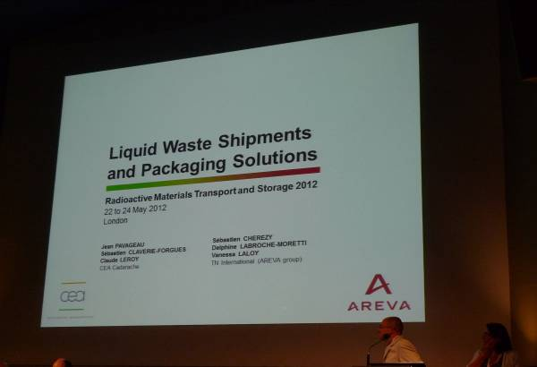
圖6、Sebastien Cherezy演說他們與法國相關能源與原子能協會（CEA）共同研發出的四類適用於放射性液體之運送桶槽。
其中低比活度放射性液體之運送卡車最大容量為18m³，已取得第二型工業包件（IP-2）之使用執照；中比活度放射性液體運送卡車容量為2.8m³，其承載放射性液體之活度可達12500倍A2，且已取得乙（M）型包件含可分裂物質包件使用執照；高比活度放射性液體運送卡車容量為1m³，其承載放射性液體之活度可達十萬倍A2，亦已取得乙（M）型包件含可分裂物質包件使用執照；含有機溶亦之放射性液體運送卡車之設計容量為1m³，其已取得乙型包件之使用執照。

- 心得
此次赴英國倫敦參加第九屆放射性物質的運送與貯存研討會，從中瞭解到非常多關於放射性物質包裝容器及運送工具在貯存與運送期間，實際運作所需注意的事情，條列式說明如下：
- 放射性物質運送的安全與保安問題，可多參考國際上相關之文獻資料
由世界核能運送組織（WNTI）秘書長Neau之演說中瞭解到，過去50年，沒有因為相關文件或規範要求之疏失，而嚴重危害人類或環境之紀錄，因而確保安全僅剩工程上之挑戰，若工程上對包裝及運送之相關技術能達成，運送安全將可確保，因而可藉由多參考國際上相關文件，加強放射性物質運送安全與保安作為之準則內容。
- 放射性物質運送容器於設計、製造及測試過程中須多方面考量
由Gerry Holden先生於設計與製作AGR氣體循環器之演說中可以瞭解到，放射性物質運送容器在設計過程中須多方面考量，並確實執行測試，以發現設計時未考量之問題，並加以改善。
於設計過程中，首先須考量該運送容器設計為何種類型之包件，例如為減少除污工作人員劑量及因除污工作而增加電廠停機的時間，因而將運送模組設計為IP-2包件，當然須先行評估運送物品固著污染與非固著污染之程度；考量包件於未來應用之廣度，因此須設想運送容器的大小是否可用於欲運送之物品；運送容器的大小是否可容納於裝貨間?起重機的範圍與能力是否足夠應付?相關議題都需要仔細納入思考。
而於測試過程中，當然必須進行法規所要求之測試，但因部分測試項目可隨容器的使用特性，在管制機關的允許下可以免執行。例如簡報說明在正常運轉過程中，將不會有整個包件搬運之情形，因此正常運轉之墜落測試可免進行；又因包件外型使包件不可能有堆疊之情形發生，因此堆疊測試也免執行；當然為避免放射性物質的外洩，密封測試是無可避免的。
正式運轉前，現場的操作測試將有助於預防正式運轉時可能產生的各種缺失，例如簡報中，執行操作測試時，發現拖車於裝貨間內的停車位置常有失準之情形，因而先行於地板上做上標記，可避免正式運轉時重覆操作造成人員劑量增加。
雖然本簡報之運送標的於國內無相同之需求，但仍然提供我們關於包件設計、測試時的思考，並說明試運轉之重要性。
- 在台灣因核能產業規模不大，放射性物質運送的需求相較於國外也少很多，但對於國內專業的放射性物質運送業者，可要求其提出符合法規要求之證書及相關運送經驗之說明，並與運送者簽定服務層級協議(Service Level Agreement, SLA)，以列明對運送者的期望，並使運送者清楚他的義務，也從中可以深入了解一些細節，包括對輻射防護、安全性、駕駛訓練及緊急應變安排等項目，使託運者較能放心將放射性物質交附予運送業者。
- AREVA集團的TN International公司為移除包件運送過程中所產生的氫氣以避免爆炸之危害，開發數樣具氫氣移除功能之產品。首先開發TN®COMB-S氫氣再結合器用以移除運送容器內的氫氣，然而由於一氧化碳會影響TN®COMB-S的吸附功能，使氫氣之再結合速率降低，因此開發TN®COMB-A+，可有效降低一氧化碳之毒害；若在氧氣量不甚充足之環境中，前面兩項產品可能因氫氣再結合反應不發生而失去功能，此時可考慮使用AB2型金屬間化合物，利用氫氣與此合金之結合，而降低環境中氫氣的濃度。或許未來在遭遇會產生氫氣之放射性物質包件時，此類產品可做為選項之一。

- 建議事項
- 未來國內核能電廠勢必面臨除役之工作，除役進行時產生之放射性廢棄物類型就會多，需使用不同包裝或運送容器來運送各種放射性廢棄物，而於放射性物質的包裝或運送容器審查時，可以考量容器之特殊操作方式、外型等因素，免除部分測試作業之執行（例如外型使其不可能有堆疊狀況之包件，免除其堆疊測試）。
- 現行放射性物質運送法規多著墨於國內之路運，未來若核電廠除役過程中或有其它因素須進行海上運輸時，可參酌世界核能運送組織秘書長Henry-Jacques Neau於本次研討會中所提的數個參考文件，以加強國內之法規，避免危害事件之發生。
- 本研討會中，各演講者所介紹之運送案例或運送容器，雖然很多在國內未曾見過或是尚無相關需求，但仍能從中獲取運送案例中或運送容器設計之經驗，未來在遇到類似情形時，可以使我們有不一樣的角度來面對問題，使我們的思考更為週到、縝密，因此建議持續參加類似之國際性放射性物質運送與貯存研討會議，以持續更新國際上之新思維、新做法。

附件一

國際放射性物質運送與貯存會議議程

